Załącznik do Zarządzenia Nr 2.2025  
Burmistrza Kcyni z dnia 2 stycznia 2025 r.

**BURMISTRZ KCYNI  
O G Ł A S Z A**

**PIERWSZY PUBLICZNY PRZETARG USTNY NIEOGRANICZONY NA DZIERŻAWĘ CZĘŚCI NIEZABUDOWANEJ NIERUCHOMOŚCI GRUNTOWEJ, STANOWIĄCEJ WŁASNOŚĆ GMINY KCYNIA, POŁOŻONEJ W KAZIMIERZEWIE**

1. **PRZEDMIOT OGŁOSZENIA**

**Niezabudowana nieruchomość gruntowa** położona w **Kazimierzewie,** oznaczona ewidencyjnie numerem działki **64/2 część** o powierzchni **0,7784 ha,** zapisana w księdze wieczystej **KW Nr BY1U/00019478/2.**

W ewidencji gruntów teren działki został oznaczony jako: RIVb, PsV.

Bezpośrednie sąsiedztwo stanowią grunty użytkowane rolniczo i grunty zabudowane.

1. **PRZEZNACZENIE NIERUCHOMOŚCI I SPOSÓB JEJ ZAGOSPODAROWANIA**

Teren działki o numerze ewidencyjnym  **64/2 obręb Kazimierzewo,** gm. Kcynia, nie jest objęty miejscowym planem zagospodarowania przestrzennego oraz nie przystąpiono do jego sporządzenia na obszarze przedmiotowej działki.

Dla terenu działki **64/2 obręb Kazimierzewo,** nie wydano decyzji o warunkach zabudowy oraz decyzji o ustaleniu lokalizacji inwestycji celu publicznego.

W studium uwarunkowań i kierunków zagospodarowania przestrzennego Gminy Kcynia przyjętym zgodnie z Uchwałą nr LXXVI/555/2024 Rady Miejskiej w Kcyni z dnia 24 kwietnia 2024 r. teren działki nr 64/2 obręb Kazimierzewo został oznaczony symbolem MUP – tereny urbanizacji.

Zgodnie z Uchwałą w sprawie przyjęcia Gminnego Programu Rewitalizacji dla Gminy Kcynia, sporządzonego na podstawie ustawy z dnia 8 marca 1990 r. o samorządzie gminnym (Dz. U z 2024 r. poz. 1465 ze zm.), zmienioną Uchwałami Rady Miejskiej w Kcyni nr: XLII/364/2017 z dnia 28 grudnia 2017 r., XLV/379/2018 z dnia 29 marca 2018 r. oraz XVIII/160/2020 z dnia 30 stycznia 2020 r., przedmiotowa działka,nie wchodzi w skład obszaru objętego programem rewitalizacji.

**3. CZYNSZ DZIERŻAWY STANOWI CENĘ WYWOŁAWCZĄ – 666,00 zł (słownie: sześćset sześćdziesiąt sześć złotych 00/100)**

Zgodnie z §3 ust. 1 pkt 2 Rozporządzenia Ministra Finansów z dnia 20 grudnia 2013 r. w sprawie zwolnień od podatku od towarów i usług oraz warunków stosowania tych zwolnień zwalnia się od podatku dzierżawę gruntów przeznaczonych na cele rolnicze.

**4. OBCIĄŻENIA I ZOBOWIĄZANIA, KTÓRYCH PRZEDMIOTEM JEST NIERUCHOMOŚĆ**

Z treści księgi wieczystej KW Nr BY1U/00019478/2 prowadzonej przez Sąd Rejonowy w Szubinie dla przedmiotowej nieruchomości wynika, że nieruchomości tej nie obciążają długi oraz inne ograniczenia w rozporządzaniu własnością.

**5. PRZEZNACZENIE NIERUCHOMOŚCI DO DZIERŻAWY**

Dzierżawa nieruchomości w drodze przetargu ustnego nieograniczonego odbędzie się **w dniu** **10 lutego 2025 r.** **o godz. 900** w Urzędzie Miejskim w Kcyni, przy **ul. Dworcowej 8**, w Referacie Rolnictwa, Ochrony Środowiska i Gospodarki Nieruchomościami.

**6. WADIUM**

Warunkiem uczestniczenia w przetargu jest wpłacenie **wadium** w wysokości **133,00 zł** (słownie: sto trzydzieści trzy złote 00/100) na konto Urzędu Miejskiego w Kcyni:

**Bank Spółdzielczy w Kcyni   
Nr 94 8166 0009 0000 0198 2000 0009  
Tytułem:** Wadium – przetarg na dzierżawę, Kazimierzewo– dz. 64/2

**Termin wpłaty wadium upływa w dniu 5 lutego 2025 r. włącznie.**

**Za dzień wniesienia wadium uważa się datę wpływu środków pieniężnych na konto Urzędu Miejskiego w Kcyni.**

W dniu przetargu jego uczestnicy zobowiązani są posiadać:

* dowód wpłaty wadium,
* osoby fizyczne dokument stwierdzający ich tożsamość, w przypadku prowadzenia działalności gospodarczej – zaświadczenie o wpisie do ewidencji działalności gospodarczej,
* osoby prawne aktualny wypis z właściwego dla danego podmiotu rejestru oraz dokumentów upoważniających do działania w ich imieniu,
* pełnomocnik reprezentujący w przetargu osobę prawną lub fizyczną – oryginał pełnomocnictwa sporządzonego w formie aktu notarialnego,
* małżonków do dokonywania czynności przetargowych konieczna jest obecność obojga małżonków lub jednego z nich z pisemną zgodą współmałżonka na dzierżawę nieruchomości.

O wysokości postąpienia decydują uczestnicy przetargu, z tym że postąpienie nie może wynosić mniej niż 1% ceny wywoławczej, z zaokrągleniem w górę do pełnych dziesiątek złotych. Przetarg jest ważny bez względu na liczbę uczestników przetargu, jeżeli przynajmniej jeden uczestnik zaoferuje jedno postąpienie powyżej ceny wywoławczej. Każdy uczestnik przetargu, przed jego rozpoczęciem, jest zobowiązany zapoznać się z warunkami przetargu.

Wadium wpłacone przez uczestnika, który przetarg wygra zostanie zaliczone na poczet ceny z tytułu dzierżawy nieruchomości, a pozostałym uczestnikom przetargu wadium zostanie zwrócone w przeciągu trzech dni roboczych od daty zakończenia lub odwołania przetargu bez odsetek na podane konto.

Należność z tytułu dzierżawy przedmiotowej nieruchomości płatna jest do 30 września każdego roku.

Pozostałe warunki dzierżawy zostaną określone w umowie dzierżawy.

**7. SKUTKI UCHYLENIA SIĘ OD ZAWARCIA UMOWY DZIERŻAWY NIERUCHOMOŚCI**

Jeżeli osoba ustalona jako dzierżawca nieruchomości nie wstawi się bez usprawiedliwienia w wyznaczonym miejscu i terminie zawarcia umowy dzierżawy podanym w zawiadomieniu, Burmistrz Kcyni może odstąpić od zawarcia umowy, a wpłacone wadium nie podlega zwrotowi.

**8. ZASTRZEŻENIA**

Burmistrz Kcyni zastrzega sobie prawo do odwołania przetargu, o przyczynie jego odwołania poinformuje zainteresowanych zgodnie z obowiązującymi przepisami prawa.

**9. OGŁOSZENIE O PRZETARGU**

Ogłoszenie o przetargu wywieszono na tablicy ogłoszeń Urzędu Miejskiego w Kcyni, ponadto informację o wywieszeniu tego ogłoszenia podaje się do publicznej wiadomości w prasie lokalnej, na stronie internetowej Gminy Kcynia i w Biuletynie Informacji Publicznej.

Dodatkowe informacje można uzyskać w Referacie Rolnictwa, Ochrony Środowiska i Gospodarki Nieruchomościami w Urzędzie Miejskim w Kcyni, przy ul. Dworcowej 8, 89-240 Kcynia, na stronie internetowej Urzędu (**www.mst-kcynia.rbip.mojregion.info** w zakładce **Mienie Gminy**) lub pod numerem telefonu /52/ 589 37-20 wew. 303.

Burmistrz Kcyni

**Mateusz Stachowiak**

**LOKALIZACJA NIERUCHOMOŚCI W TERENIE**Niezabudowana nieruchomość gruntowa położona w miejscowości **Kazimierzewo** oznaczona ewidencyjnie numerem działki **64/2 część** o pow. **0,7784 ha**

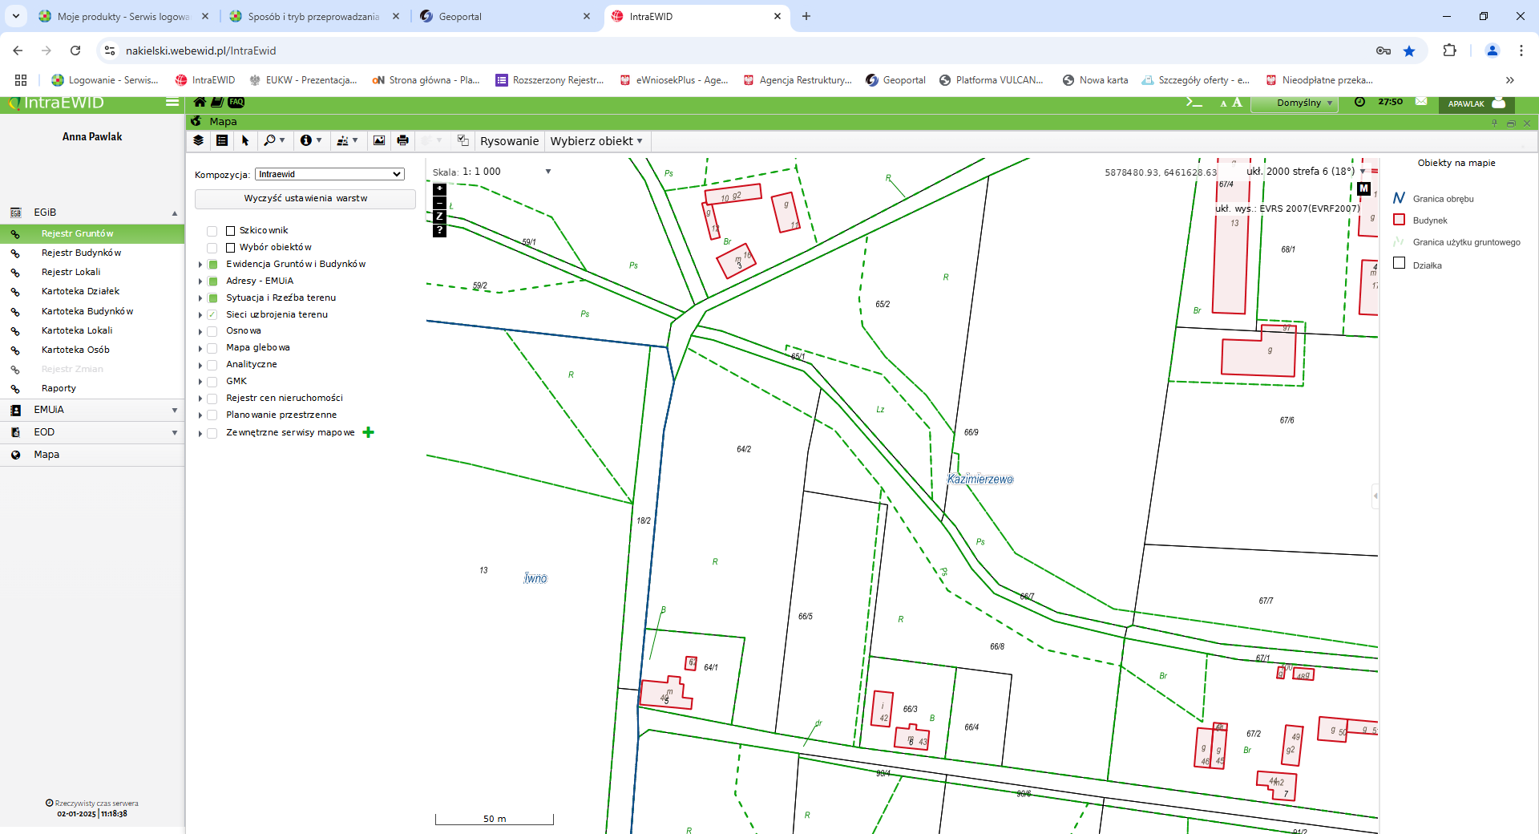



Ogłoszenie o przetargu wywieszono na tablicy ogłoszeń na okres co najmniej 30 dni:

Od dnia 3 stycznia 2025 r. do dnia 10 lutego 2025 r. włącznie.

……………………………..

/podpis/